103年度「高職優質化輔助方案」計畫申辦
暨輔導訪視說明會實施計畫
一、依據
教育部（以下簡稱本部）修訂頒布之「高職優質化輔助方案」（以下簡稱本方案）。
二、目的
(一)促進高級職業學校（以下簡稱學校）對本方案推動理念與辦理方式之瞭解，務實規劃和推動優質化計畫。
(二)增進受輔助學校自我管理能力，瞭解受輔助學校之辦理績效，並作為本部後續輔助之參考。
(三)落實學校辦學特色與優質卓越，奠定十二年國民基本教育永續發展基礎。
三、辦理單位
(一)主辦單位：教育部
(二)承辦學校：國立屏東高級工業職業學校
(三)協辦學校：國立苗栗高級商業職業學校、國立草屯高級商工職業學校
國立臺灣師範大學
四、辦理時間及地點
本說明會分北區及南區辦理，各分區辦理時間及地點如下表，請依分區所分配縣市別報名參加。
分區 | 辦理時間 | 辦理地點 | 縣市別
北區 | 103年3月13日  (星期四) | 國立臺灣師範大學綜202演藝廳 | 花蓮縣、宜蘭縣、基隆市、臺北市  新北市、桃園縣、新竹市、新竹縣  苗栗縣、臺中市、澎湖縣、金門縣
南區 | 103年3月18日  (星期二) | 國立屏東高工  演藝廳 | 南投縣、彰化縣、雲林縣、嘉義市  嘉義縣、臺南市、高雄市、屏東縣  臺東縣

五、參與學校及人員
(一)103學年度擬新申辦本方案計畫，且學校評鑑各項目成績均達80分以上（達優質認證基準）之全國各公私立高級職業學校，每校校長、業務承辦主任或承辦人員2名。
(二)臺北市、新北市及高雄市政府教育局業務承辦人員。
六、辦理方式
以專題演講、實務說明、資訊系統介紹及綜合座談等方式進行，活動流程如附件1。
七、報名時間方式
(一)報名時間：103年3月3日（一）至3月7日（五）下午5點止。
(二)報名方式：請至全國教師在職進修網站（https://inservice.edu.tw/）登錄報名，並登錄交通接送方式及膳食分類。（北區研習代碼：1516667南區研習代碼：1516845）
八、經費
(一)辦理說明會所需經費由本部下授承辦學校。
(二)參加人員予以公差假，其往返差旅費請由原服務單位依規定報支。
九、獎勵：辦理本方案計畫之相關承辦人員，由本部、各該學校主管機關依權責予以獎勵。
附件1
103年度「高職優質化輔助方案」計畫申辦
暨輔導訪視說明會活動流程
日期及地點：北區：(國立臺灣師範大學綜202演藝廳) 民國103年3月13日(星期四)
南區：(國立屏東高工演藝廳) 民國103年3月18日(星期二)
時間 | 內 容 | 主持人/演講人
09:00~09:30 | 報 到 | 國立屏東高工 陳志偉主任
09:30~09:40 | 開幕式 | 教育部國民及學前教育署  國立臺灣師範大學 宋修德教授  國立臺灣師範大學 徐昊杲教授  國立屏東高工 鄒春選校長  國立苗栗高商 張金華校長  國立草屯商工 黃維賢校長
09:40~11:10 | 高職優質化輔助方案計畫說明 | 國立臺灣師範大學 宋修德教授  國立臺灣師範大學 徐昊杲教授
11:10~11:20 | 休 息 | 國立屏東高工 陳志偉主任
11:20~12:10 | 計畫書格式暨計畫撰寫說明 | 新北市立瑞芳高工 林清南校長  新北市立瑞芳高工 陳瑞榮老師
12:10~13:20 | 午 餐 | 國立屏東高工 陳志偉主任
13:20~14:10 | 專業諮詢、校際交流、成果報告暨績效考核機制說明 | 臺北市立木柵高工 牛涵釗組長
14:10~15:00 | 計畫上傳系統說明 | 國立苗栗高商 張金華校長  國立苗栗高商 彭昕鋐主任
15:00~15:10 | 休 息 | 國立屏東高工 陳志偉主任
15:10~16:00 | 輔導訪視機制暨輔導訪視表件  說明 | 新北市立瑞芳高工 陳瑞榮老師
16:00~17:00 | 綜合座談暨閉幕式 | 教育部國民及學前教育署  國立臺灣師範大學 宋修德教授  國立臺灣師範大學 徐昊杲教授  國立屏東高工 鄒春選校長  國立苗栗高商 張金華校長  國立草屯商工 黃維賢校長
附件2
103年度「高職優質化輔助方案」計畫申辦
暨輔導訪視說明會報名表
報名場次 | □北區(臺灣師範大學) □南區(國立屏東高工)
學校名稱
姓名 |  | 職稱 |  | 膳食 | 葷□  素□ | 聯絡  電話
姓名 |  | 職稱 |  | 膳食 | 葷□  素□ | 聯絡  電話
交通接送 | (一)報名北區場次者請自行前往會議地點，交通地圖請參閱附件3。  開車前往北區會場者，停車費請自理。  (二)報名南區場次者，交通方式請參閱附件4。  1.自行前往 2.搭乘高鐵(專車接送) 3.搭乘台鐵(專車接送)
說明事項 | 1.報名方式：請至全國教師在職進修網站（https://inservice.edu.tw/）登錄報名，並依登錄交通接送方式及膳食分類。  2.報名時間：103年3月3日至3月7日下午5點止  3.聯絡人：國立屏東高工教務處陳志偉主任、實研組江志偉組長  (08)7523-781#229、312
附件3
(一)北區場次交通地圖
地址:106臺北市大安區和平東路一段129-1號(圖書館校區-綜合大樓)
◎古亭站：淡水線、中和線、新店線 『古亭站』5號出口往和平東路方向 直行約8分鐘即可到達。
◎台電大樓站：台電大樓站：新店線『台電大樓站』4號出口往師大路方向直行約8分鐘即可到達。

◎搭乘15、18、235、237、278、295、662、663、672、907、和平幹線至「師大站」或 「師大一站」
◎中山高:圓山交流道下->建國南北快速道路->右轉和平東路->臺灣師大圖書館校區
◎北二高:木柵交流道->辛亥路->右轉羅斯福路->右轉和平東路->臺灣師大圖書館校區
◎安坑交流道->新店環河快速道路->水源快速道路->右轉師大路->臺灣師大校本部(斜對面即為圖書館校區)
附件4
(二)南區場次交通地圖
一、自行開車
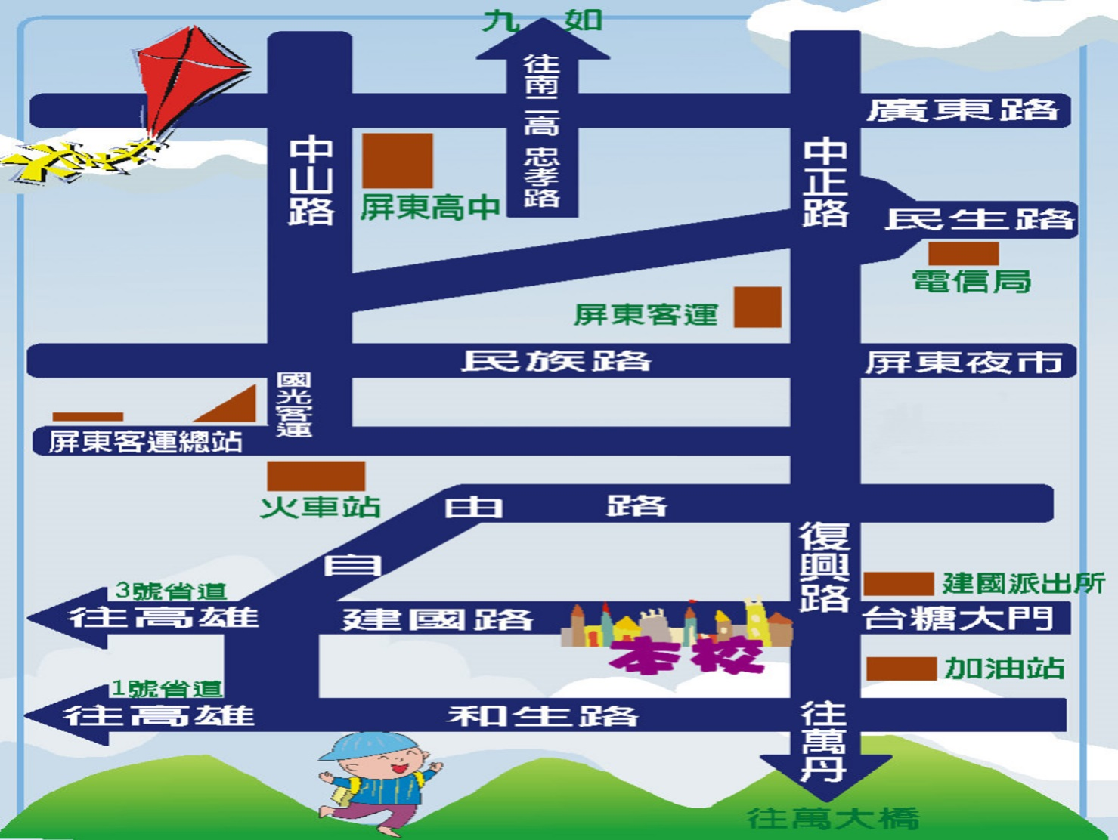
1.南二高下九如交流道往屏東市方向依路標前進至屏東市忠孝路參考市區地圖可以抵達本校
2.由高雄省道至本校可以由鳳屏公路經高屏大橋依地圖抵達本校

二、搭乘高鐵：專車接送
集合時間： 08：35 集合地點：左營站3號出口，有專人指引接送。

三、搭乘台鐵：專車接送
集合時間： 09：10 集合地點：台鐵屏東站出口，有專人指引接送。

102年度「高職優質化輔助方案」各項工作執行時程表
序號 | 日 期 | 工 作 項 目
1 | 102年1~2月 | 函知各校「高職優質化輔助方案」及相關配套實施計畫
2 | 102年3月 | 召開102學年度「高職優質化輔助方案」計畫申請說明會
3 | 102年3月 | 召開101學年度「高職優質化輔助方案」輔導訪視說明會
4 | 102年3月 | 召開101學年度高職優質化輔導訪視委員說明會
5 | 102年3月 | 1.受輔助學校辦理101學年度計畫執行自評  2.受輔助學校填報並準備101學年度輔導訪視資料
6 | 102年3月 | 受輔助學校上傳101學年度輔導訪視表件並郵寄紙本
7 | 102年3~4月 | 申辦學校提報102學年度申請優質化計畫書
8 | 102年3~4月 | 辦理101學年度分區（北、中、南）校際交流活動
9 | 102年4~5月 | 受輔助學校接受101學年度輔導訪視
10 | 102年5月 | 辦理102學年度高職優質化申辦學校計畫書初審作業
11 | 102年6月 | 辦理102學年度高職優質化申學校計畫書複審作業
12 | 102年7月 | 公告102學年度高職優質化申辦學校入選名單
13 | 102年7月 | 核定102學年度受輔助學校經費
14 | 102年8月 | 辦理102學年度高職優質化入選學校工作坊
15 | 102年8月 | 受輔助學校修訂102學年度計畫書及經費概算表
16 | 102年8~9月 | 受輔助學校繳交101學年度期末檢核表及成果報告書
17 | 102年9~10月 | 各校上傳102學年度總計畫及細部執行計畫
18 | 102年9~12月 | 受輔助學校執行102學年度「高職優質化輔助方案」計畫
19 | 102年12月 | 受輔助學校檢送102年度收支結算表

